臺中市108年新住民學習中心(大道國中)活動執行成果報告表
辦理單位 | 臺中市大肚區大肚國民小學
承辦人姓名 | 吳麗香 |  | 聯絡電話 |  | 辦公室：26992016*743  手 機：0931395201
課程活動名稱 | 大肚國小新住民子女教育輔導活動-多元培力課程／國小手工藝班（藝起fun輕鬆-和諧粉彩）
課程參與對象  （擇一選填） | 新住民 新住民及其配偶 新住民及其子女  ●新住民及其家人(含配偶、子女及其他家人) 新住民及一般大眾
課程活動型態  （擇一選填） | ●單次課程活動 系列課程活動
課程活動  內容類型  （可複選） | A.語言學習課程 B.人文鄉土課程 C.家庭教育課程  D.法令常識課程 ■E.多元培力課程  F.政策宣導或其他課程：  F1志工培訓  F2生命教育（如建立積極人生觀或預防自殺等）  F3其他（如終身學習教育、永續環境教育、消費者保護、反詐騙、反毒教育等）
性別總參加人次 | 女性 | 23 |  | 男性 |  |  | 2
國別總參加人次 | 大陸籍 | 3 |  | 越南籍 |  |  | 11
 | 印尼籍 | 0 |  | 泰國籍 |  |  | 0
 | 菲律賓籍 | 0 |  | 柬埔寨籍 |  |  | 0
 | 緬甸籍 | 0 |  | 馬來西亞籍 |  |  | 0
 | 本國籍 | 11 |  | 其他 |  |  | 0
 | 總計： 25 人次(請注意性別總參加人次應與國別總參加人次相同)
本國籍配偶  偕同參加對數 | 1 |  | 新住民  擔任志工人數 |  |  | 0
課程滿意度(%) | 95 %(請於活動結束時進行滿意度調查並進行統計結果)
活動檢討(或活動中發生之感人、有趣小故事300字內) | 人 人生如創作美在過程不在結果，作品不只是作品他承載了你這個人所有的情感與思想，每個人的作品都是獨一無二。  和諧粉彩是不分男女老少，每個人都能輕鬆上手的藝術，畫法簡單卻柔和美麗，只要願意動動手指開始畫，都能立即獲得成就感與幸福感！  在塗鴉的過程中，像是回到小孩的純真狀態，開心地遊戲玩耍！  無論是過程或是成果，都讓自己覺得放鬆又感動！
備註
※其他與本活動相關之課程講義、簡報檔或簽到單請一併附上。

臺中市108年新住民學習中心活動執行成果照片
照片 | 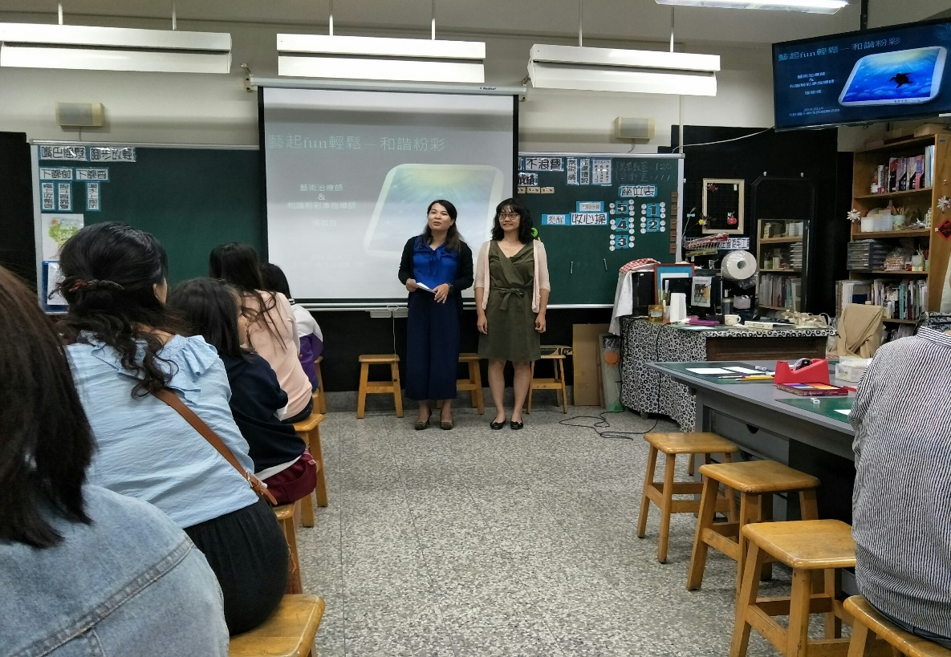
說明 | 學員認真聽著輔導主任介紹講師，揭開今天活動（藝起fun輕鬆-和諧粉彩）的序幕。
照片 | 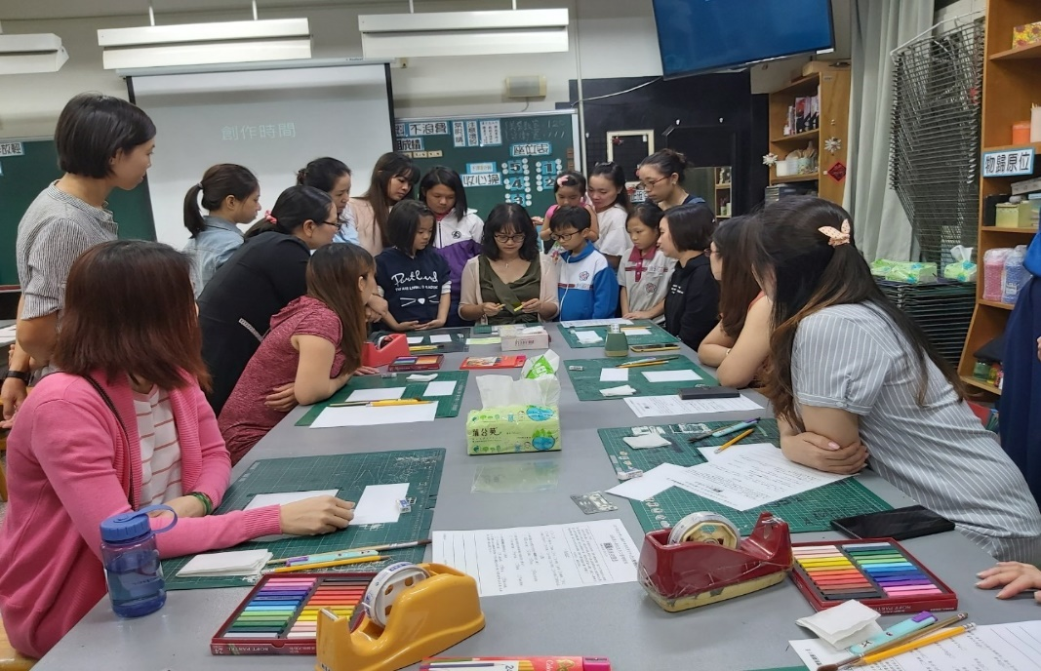
說明 | 講師示範和諧粉彩創作的方法，大家安靜專心聽講。

臺中市108年新住民學習中心活動執行成果照片
照片 | 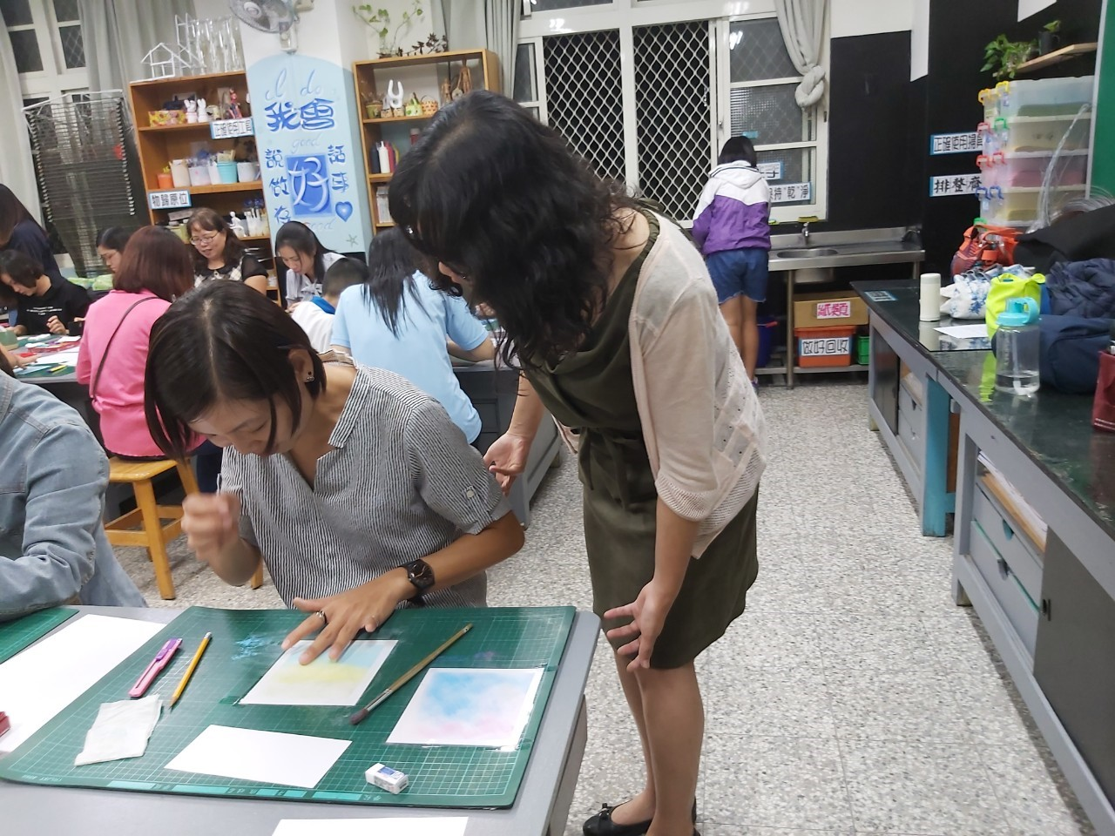
說明 | 講師行間巡視細心耐心的個別指導。
照片 | 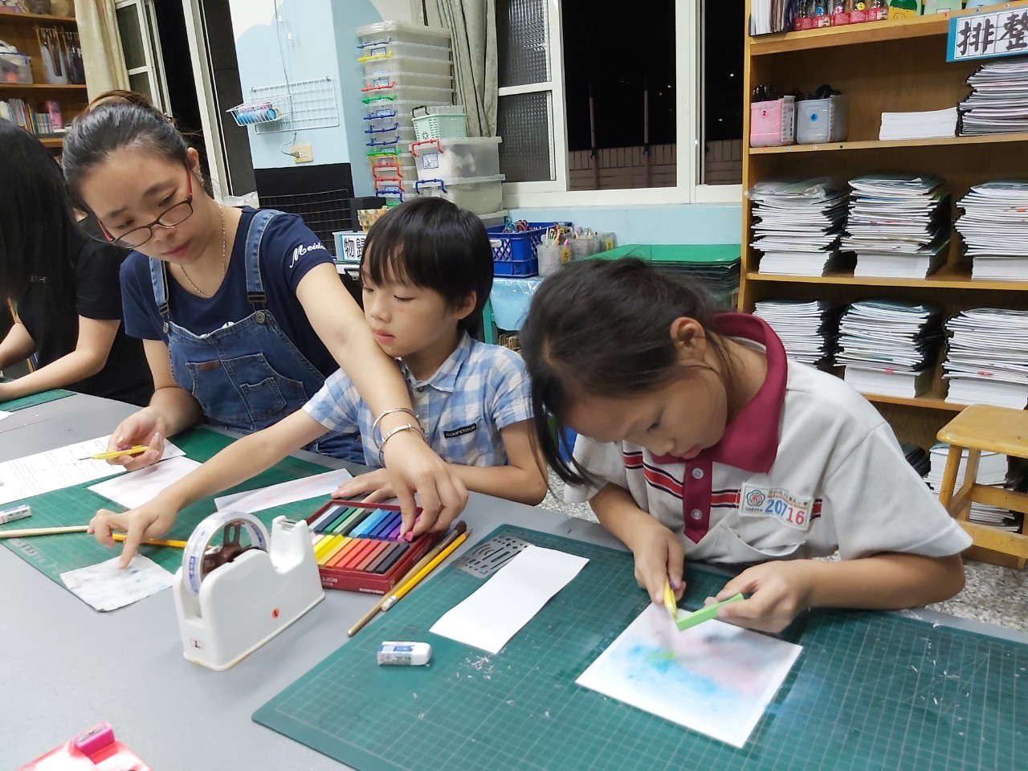
說明 | 親子共同創作，看孩子多麼認真的作畫，認真的模樣令人喜愛。

臺中市108年新住民學習中心活動執行成果照片
照片 | 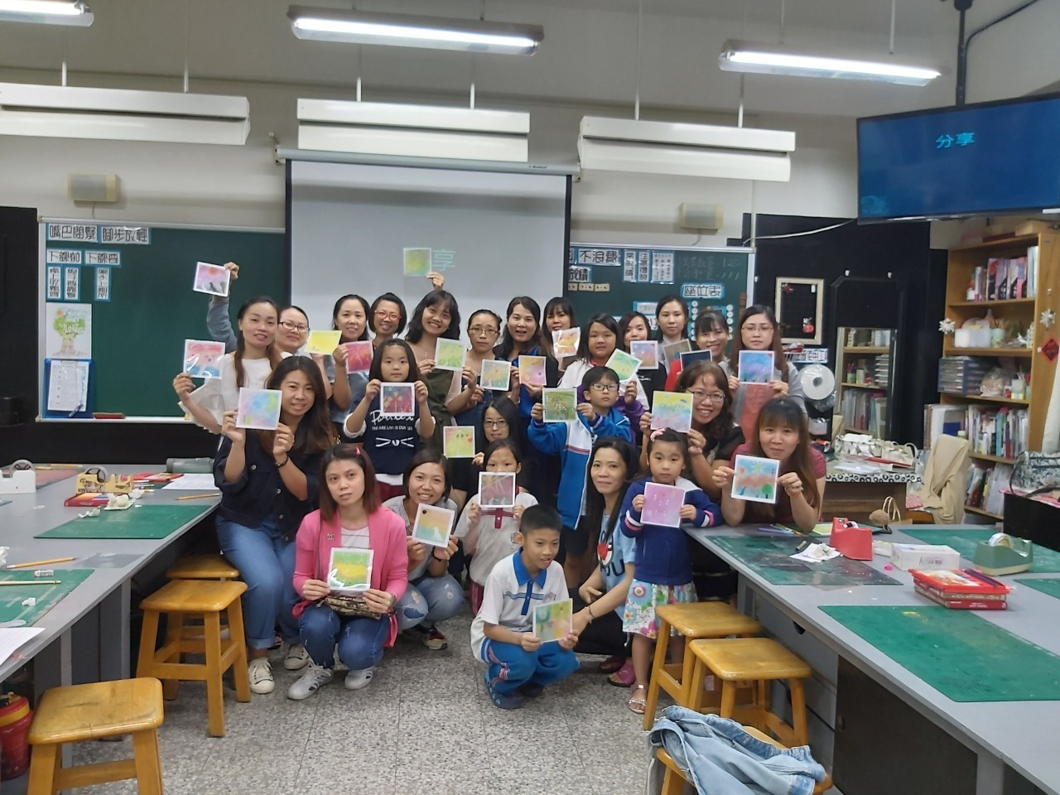
說明 | 全體學員拿著自己的作品大合照
照片 | 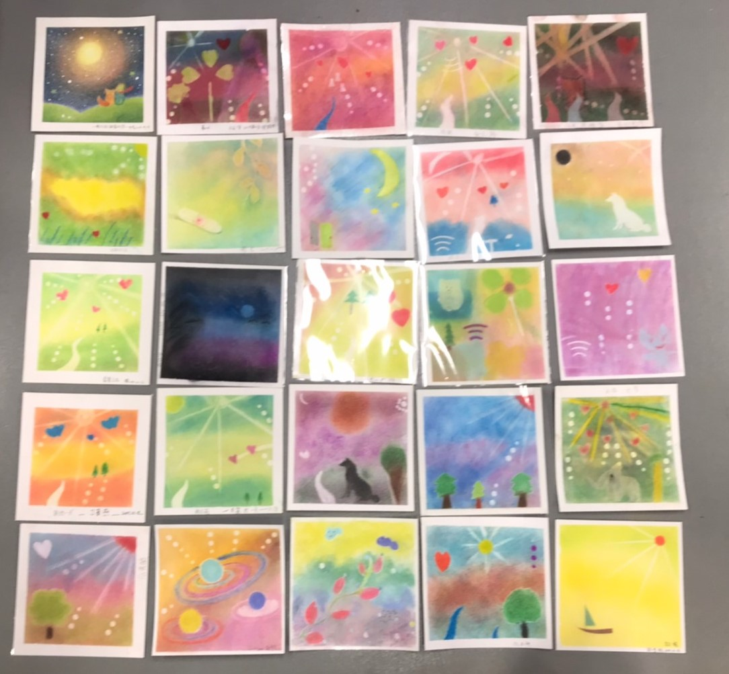
說明 | 全部學員作品擺在一起，是一幅美麗的創作。

